Proyecto Integrador TurismoUQ – Escenario de Concurrencia: dos sesiones reservan la misma habitación
Entrega 3 – Entregable 2

Valentina González Diaz
1094898396

Raquel López Aristizabal
1091884575

Valentina Rodriguez Castro
1016833647



Docente: Carolina Londoño Idarraga
Universidad del Quindío
Facultad de Ingeniería
Programa Ingeniería de Sistemas y Computación
Bases de Datos II
Armenia, 2026

1. Objetivo del experimento
Comprobar qué pasa cuando dos sesiones intentan reservar la misma habitación para las mismas fechas al mismo tiempo, y cómo cambia el comportamiento al aplicar SELECT ... FOR UPDATE.
El experimento tiene tres escenarios:
- Escenario 1 (antes): las dos sesiones usan pkg_turismouq.sp_crear_reserva, que no aparta la habitación. Resultado: una doble reserva.
- Escenario 2 (después): las dos sesiones usan sp_crear_reserva_segura, que aparta la habitación con SELECT ... FOR UPDATE. Resultado: la segunda sesión espera y luego es rechazada.
- Escenario 3 (variantes): FOR UPDATE NOWAIT y FOR UPDATE WAIT 5, para decidir cuánto espera la segunda sesión.

2. Preparación
Elemento | Configuración
Motor | Oracle Database 23 Free local (contenedor Docker), servicio FREEPDB1, usuario del proyecto.
Herramienta | Oracle SQL Developer con dos hojas de trabajo, una por sesión.
Sesión A | Hoja de trabajo normal, con el guion E3_02_SesionA.sql. Es necesario un GRAN en System.
Sesión B | Hoja no compartida (Ctrl + Shift + N), con el guion E3_02_SesionB.sql. Es otra sesión de base de datos.
Autocommit | Apagado (Herramientas › Preferencias › Base de datos › Avanzada). Cada sesión decide cuándo hace COMMIT.
Ejecución | Una instrucción a la vez con Ctrl + Enter, alternando las sesiones en el orden que indica cada tabla de pasos.
Scripts previos | Entregas 1 y 2 ejecutadas, y E3_01_Transacciones.sql, que crea sp_crear_reserva_segura.
Datos de prueba | Cliente 1 (sesión A) y cliente 2 (sesión B); estadía del 1 al 4 de diciembre de 2026; un huésped. Cada bloque busca la primera habitación libre en esas fechas.

Nivel de aislamiento: el que Oracle trae por defecto, READ COMMITTED. Cada consulta ve lo último confirmado y nunca lo que otra sesión tiene pendiente.

3. Escenario 1: antes, sin FOR UPDATE

3.1 Qué se ejecuta
Las dos sesiones llaman al procedimiento de la Entrega 2. Este valida la disponibilidad contando las reservas activas que cruzan el rango de fechas:
SELECT COUNT(*) INTO v_choques
FROM reserva_habitacion rh
JOIN reserva r ON r.id_reserva = rh.id_reserva
WHERE rh.id_habitacion = p_id_habitacion
AND r.estado IN ('pendiente', 'confirmada', 'completada')
AND rh.fecha_checkin_linea < v_out
AND rh.fecha_checkout_linea > v_in;

IF v_choques > 0 THEN
RAISE_APPLICATION_ERROR(-20002, 'Habitacion no disponible: ...');
END IF;

3.2 Pasos
Paso | Sesión A | Sesión B | Resultado
A1 | Reserva la habitación con sp_crear_reserva. Sin COMMIT. |  | Reserva creada (pendiente).
A2 | Consulta de control. |  | 1 fila: la reserva de A.
B1 |  | Consulta de control. | 0 filas: B no ve lo que A no ha confirmado.
B2 |  | Reserva la misma habitación y fechas con sp_crear_reserva. | No espera y no falla. Reserva creada para la misma habitación.
B3 |  | Consulta de control. | 1 fila: la reserva de B.
A3 | COMMIT. |  | Confirmado.
B4 |  | COMMIT. | Confirmado.
A4 | Consulta de control. |  | 2 filas: doble reserva de la misma habitación en las mismas fechas.
A5 | Limpieza: borra las reservas de prueba y COMMIT. |  | La base queda como estaba.

3.3 Evidencia
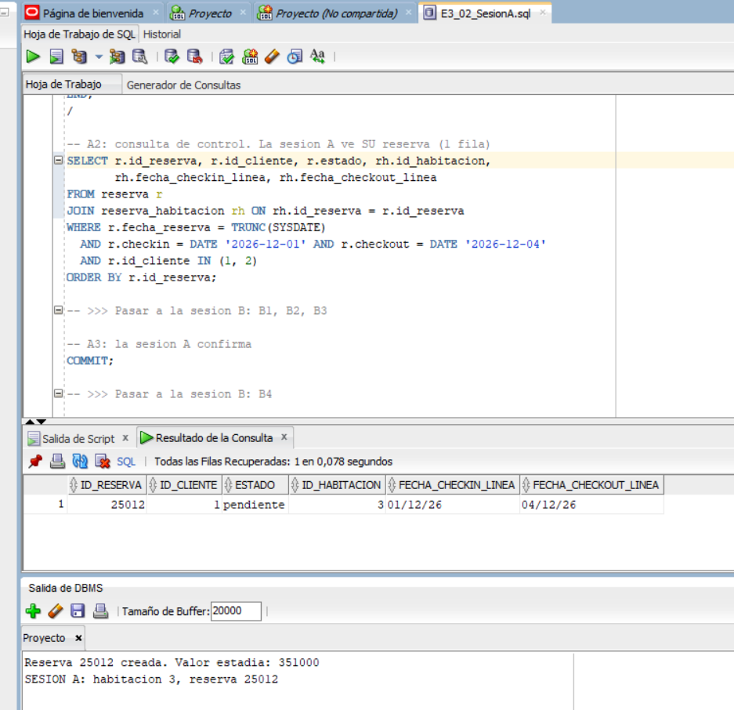
Captura 1. Pasos A1 y A2: la sesión A crea la reserva 25012 en la habitación 3 y la ve en la consulta de control (1 fila).
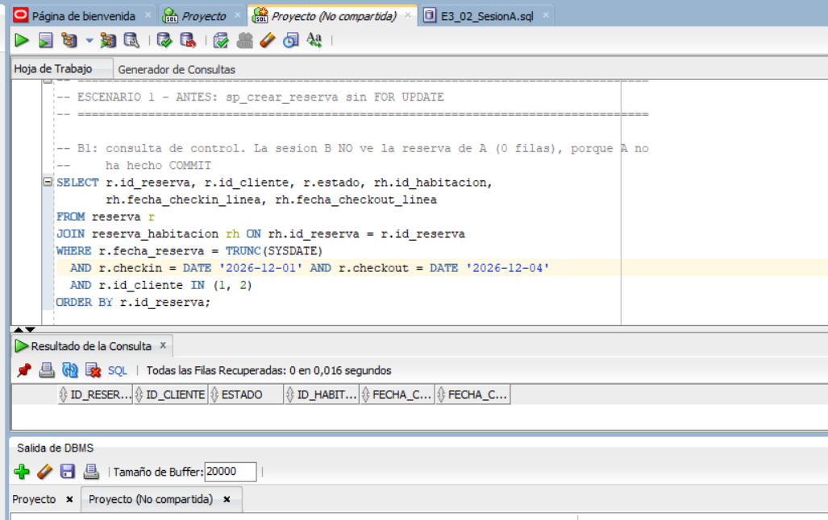
Captura 2. Paso B1: la sesión B (hoja no compartida) no ve la reserva de A: 0 filas.
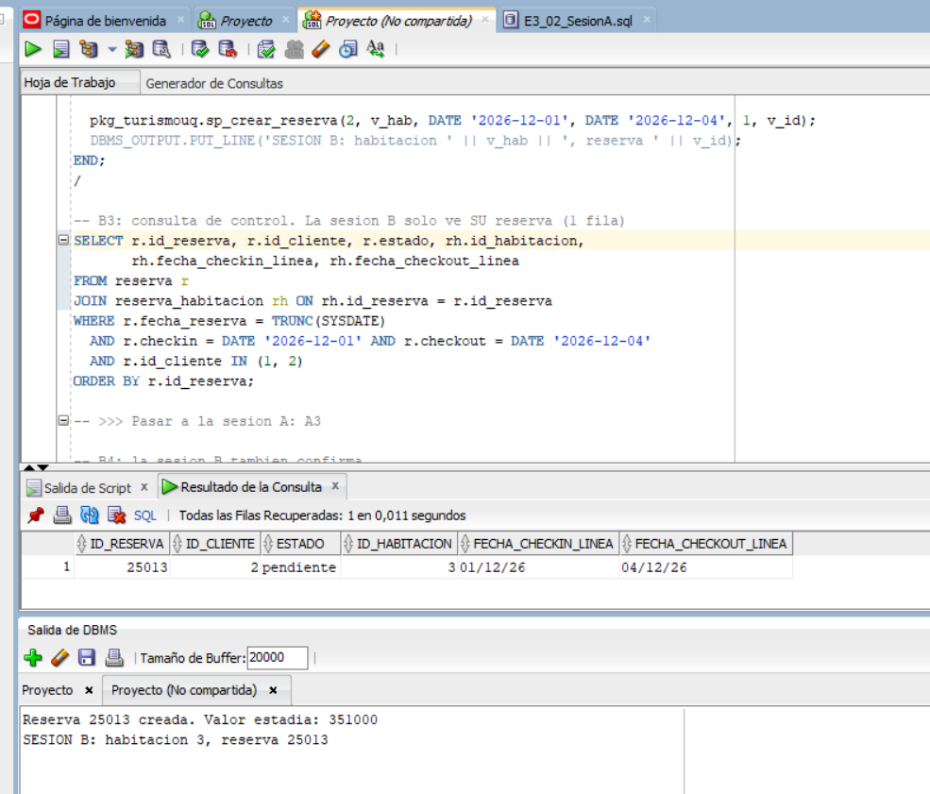
Captura 3. Pasos B2 y B3: la sesión B crea la reserva 25013 en la misma habitación 3, sin esperar y sin error.
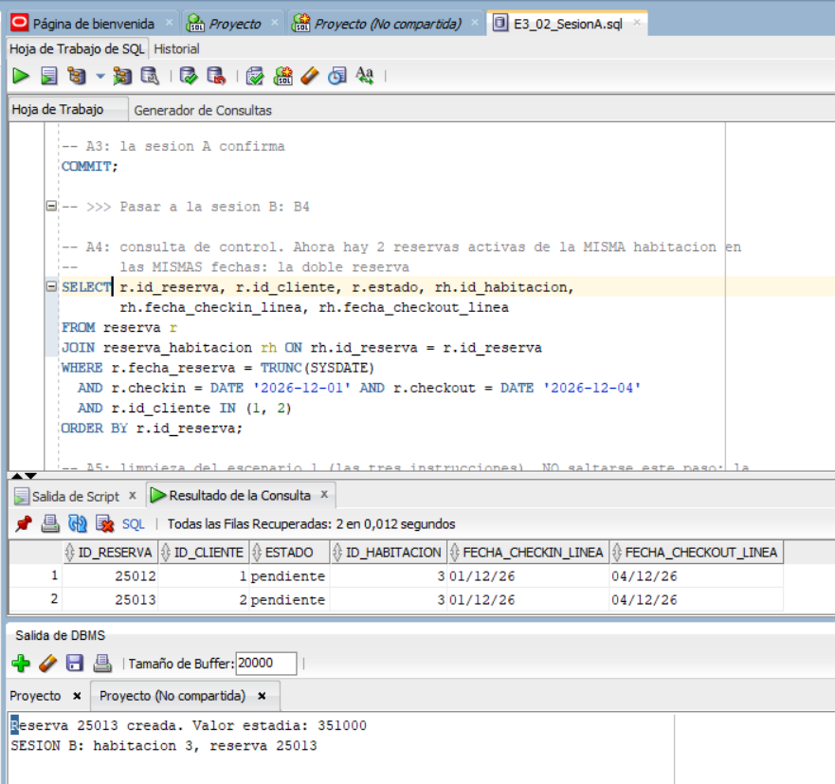
Captura 4. Paso A4: después de los dos COMMIT hay dos reservas activas (25012 y 25013) de la habitación 3 en las mismas fechas.

3.4 Por qué pasa
- Aislamiento. Cuando B valida, la reserva de A todavía no está confirmada. La consulta de B cuenta 0 choques porque en Oracle nadie ve lo que otra sesión no ha confirmado.
- No hay ninguna fila en común. Cada sesión inserta filas nuevas y distintas en RESERVA y RESERVA_HABITACION. El candado de Oracle es por fila, así que ninguna sesión bloquea a la otra y no hay espera.
- El disparador tampoco lo evita. trg_no_solape_reserva hace la misma consulta y tiene la misma limitación: no puede ver la fila sin confirmar de la otra sesión.
La validación es correcta cuando las reservas llegan una después de otra, pero no cuando llegan al mismo tiempo. Es una regla de negocio que se rompe solo por concurrencia.

4. Escenario 2: después, con SELECT ... FOR UPDATE

4.1 La solución
Como las dos sesiones no comparten ninguna fila, hay que darles una: la fila de la habitación. El procedimiento sp_crear_reserva_segura la aparta con SELECT ... FOR UPDATE, definido en E3_01_Transacciones.sql, PARTE 2, antes de validar, y después llama al procedimiento de la Entrega 2 sin cambiarlo:
CREATE OR REPLACE PROCEDURE sp_crear_reserva_segura (...) IS
v_hab habitacion.id_habitacion%TYPE;
BEGIN
-- 1. Apartar la habitacion: si otra sesion la tiene apartada, aqui se espera
SELECT id_habitacion INTO v_hab
FROM habitacion
WHERE id_habitacion = p_id_habitacion
FOR UPDATE;

-- 2. Con la habitacion apartada, validar e insertar como siempre
pkg_turismouq.sp_crear_reserva(p_id_cliente, p_id_habitacion, p_checkin,
p_checkout, p_num_huespedes, p_id_reserva);
END sp_crear_reserva_segura;

El candado dura hasta que la sesión termina su transacción con COMMIT o ROLLBACK. Es como apartar la silla del cine mientras se paga.

4.2 Pasos
Paso | Sesión A | Sesión B | Resultado
A6 | Reserva con sp_crear_reserva_segura. Sin COMMIT. |  | Reserva creada. A tiene apartada la habitación.
A7 | Consulta de control. |  | 1 fila: la reserva de A.
B5 |  | Reserva la misma habitación y fechas con sp_crear_reserva_segura. | B se queda esperando en el FOR UPDATE.
A7b | Consulta a V$SESSION | (sigue esperando) | Muestra a B bloqueada por A
A8 | COMMIT. |  | A suelta el candado. B se libera y recibe ORA-20002: habitación no disponible.
B6 |  | ROLLBACK. | B suelta el candado que recibió al liberarse.
A9 | Consulta de control. |  | 1 fila: solo la reserva de A. No hay doble reserva.
A10 | Limpieza: borra la reserva de prueba y COMMIT. |  | La base queda como estaba.

4.3 Evidencia
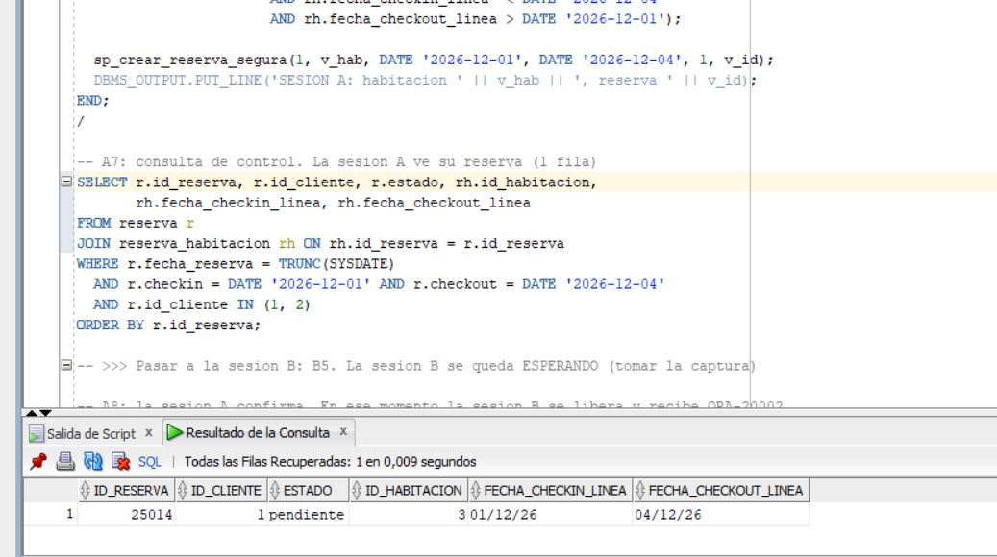
Captura 5. Pasos A6 y A7: la sesión A crea la reserva 25014 en la habitación 3 con el procedimiento seguro.
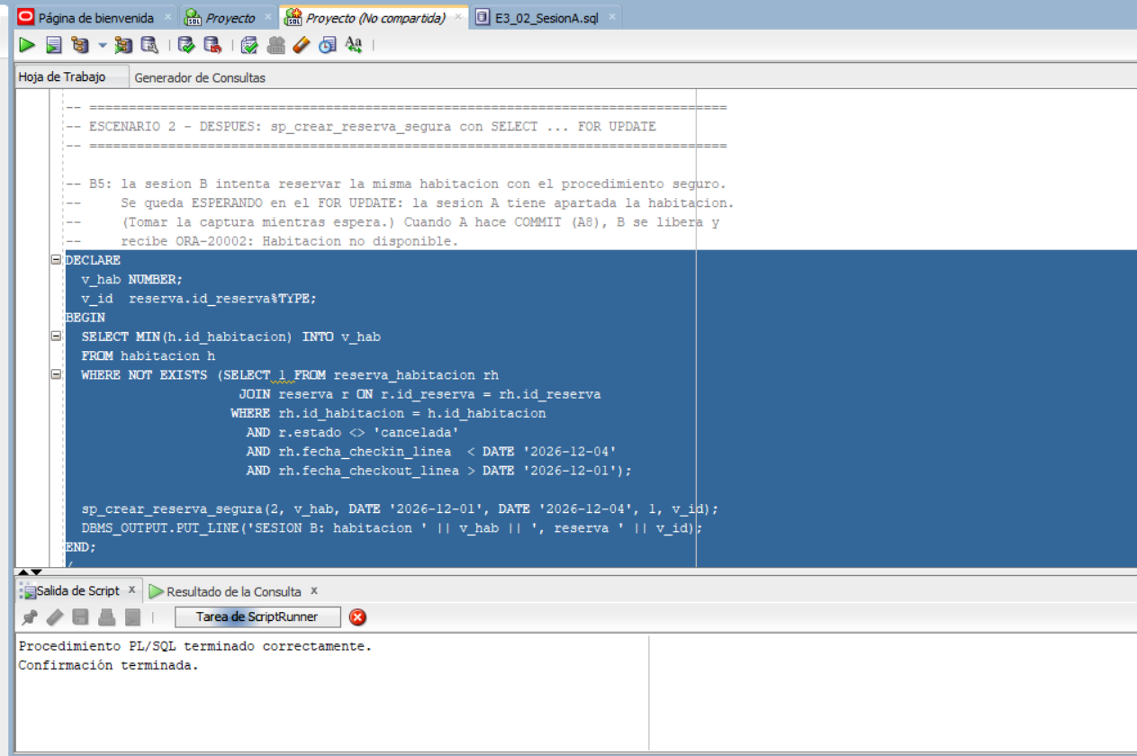
Captura 6. Paso B5: la sesión B se queda esperando (bloqueo real). La barra de ejecución sigue activa; el bloque no ha terminado.
Captura 6b: Paso A7b: mientras B espera, la consulta a V$SESSION muestra la sesión B bloqueada por la sesión A (columna blocking_session), con el evento enq: TX – row lock contention.
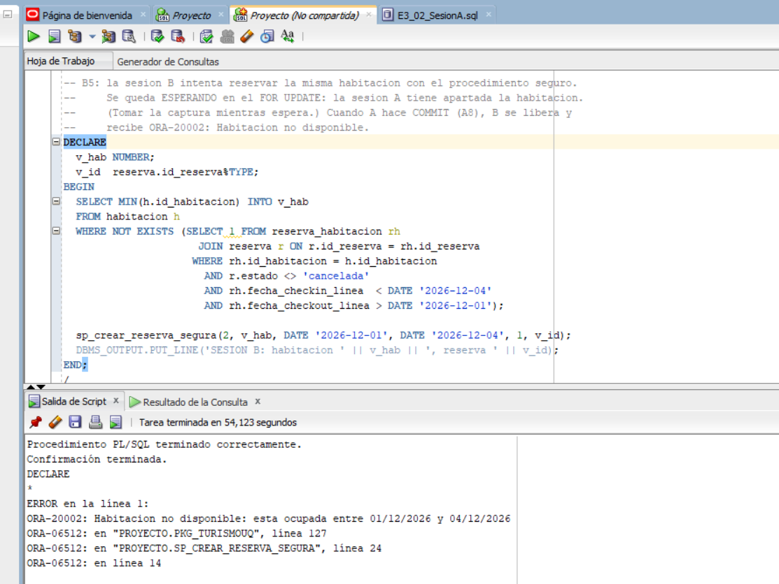
Captura 7. Paso A8: la sesión A hace COMMIT; la sesión B se libera después de 54 segundos de espera y recibe ORA-20002.
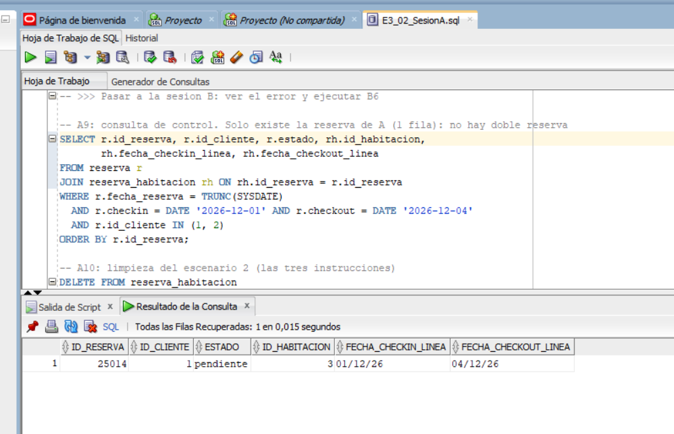
Captura 8. Paso A9: solo existe la reserva 25014 de la sesión A (1 fila).

4.4 Por qué funciona
- Ahora sí hay una fila en común. Las dos sesiones piden el candado de la misma fila de HABITACION. Solo una lo obtiene; la otra espera.
- La validación de B ocurre después del COMMIT de A. Cuando B por fin entra, su consulta de disponibilidad ya ve la reserva confirmada de A (READ COMMITTED: cada consulta ve lo último confirmado), cuenta 1 choque y lanza ORA-20002.
- Si A hubiera hecho ROLLBACK, la habitación seguiría libre y B habría reservado sin problema. En los dos casos el resultado es correcto.
- No se bloquea de más. El candado es por habitación: dos sesiones que reservan habitaciones distintas no se esperan entre sí.
- Sobre el flujo real: En el sistema, la reserva con pago se hace con sp_reservar_y_pagar, que llama a sp_crear_reserva_segura. El candado se toma al inicio, antes del savepoint, y se mantiene incluso si el pago falla y se hace ROLLBACK TO reserva_creada. Solo se suelta con el COMMIT o el ROLLBACK final.

5. Escenario 3: NOWAIT y WAIT
En el escenario 2 la sesión B espera todo el tiempo que A se demore. FOR UPDATE permite decidir cuánto esperar. La sesión A aparta la habitación 1 y la sesión B prueba tres formas de pedirla:
Paso | Instrucción | Resultado
A11 | Sesión A: SELECT ... FROM habitacion WHERE id_habitacion = 1 FOR UPDATE; | A aparta la habitación 1.
B7 | Sesión B: ... FOR UPDATE NOWAIT; | ORA-00054 de inmediato: pregunta si está libre y, si no, se va.
B8 | Sesión B: ... FOR UPDATE WAIT 5; | ORA-00054 a los 5 segundos: espera un tiempo y se rinde. (En el material de clase este caso aparece como ORA-30006; Oracle 23 lo informa como ORA-00054.)
B9 | Sesión B: el mismo SELECT sin FOR UPDATE. | Responde de inmediato: los que leen no esperan.
A12 | Sesión A: ROLLBACK. | A suelta el candado.

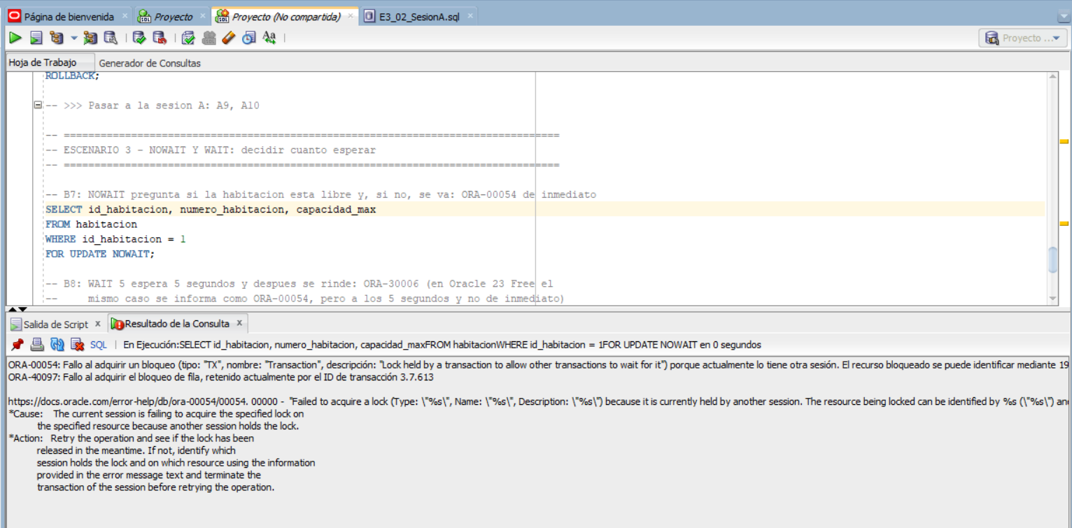
Captura 9. Paso B7: FOR UPDATE NOWAIT devuelve ORA-00054 de inmediato (0 segundos).
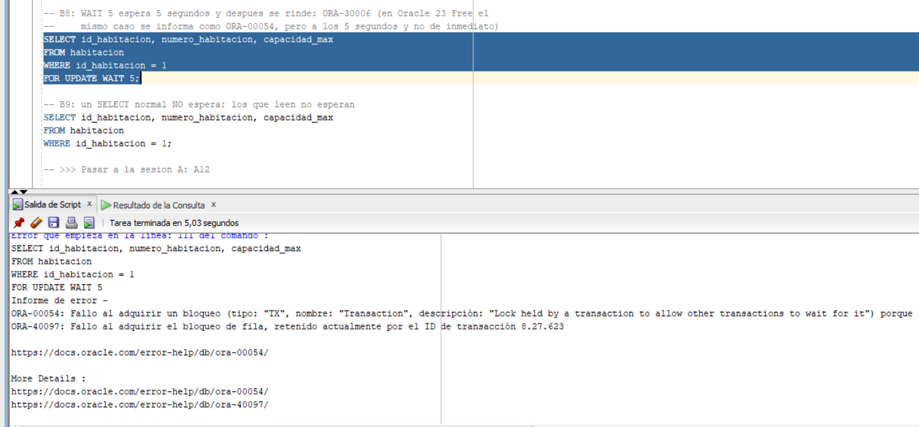
Captura 10. Paso B8: FOR UPDATE WAIT 5 espera y devuelve el error a los 5,03 segundos.
Para la recepción de un alojamiento, WAIT con pocos segundos sería la opción más cómoda: el recepcionista no se queda con la pantalla congelada si otra persona dejó una reserva a medias, y puede ofrecer otra habitación.

6. Comparación antes y después
Aspecto | Antes (sin FOR UPDATE) | Después (con FOR UPDATE)
¿La sesión B espera? | No. Las dos sesiones avanzan al tiempo. | Sí, hasta el COMMIT o ROLLBACK de A.
¿Qué ve la validación de B? | 0 choques: no ve la reserva sin confirmar de A. | 1 choque: ya ve la reserva confirmada de A.
Resultado de B | Reserva creada. | ORA-20002: habitación no disponible.
Reservas activas de la habitación | 2 (doble reserva). | 1.
Regla de no solape | Se rompe. | Se cumple.
Costo | Ninguno, pero deja datos incorrectos. | B espera unos segundos, solo si pide la misma habitación.

7. Conclusiones
- Una validación hecha con SELECT no protege contra la concurrencia: entre el momento en que se valida y el momento en que se confirma, otra sesión puede hacer lo mismo sin que ninguna lo note.
- En Oracle los que leen no esperan y los que escriben la misma fila sí. Dos INSERT de filas distintas no se bloquean, por eso el problema no produce ningún error ni espera: solo deja datos incorrectos.
- SELECT ... FOR UPDATE sobre la fila de la habitación convierte dos operaciones simultáneas en una fila de espera: se atienden una después de la otra y la segunda valida con los datos ya confirmados de la primera.
- El candado se mantiene hasta el final de la transacción, así que las transacciones deben ser cortas: reservar, pagar y confirmar, sin dejar la sesión abierta.
- NOWAIT y WAIT n permiten que la segunda sesión no se quede esperando indefinidamente.

